实验一 UML在架构视图的应用

- 试验目的
      - 了解Viso中UML类型的图的基本画法。
      - 掌握UML静态结构中类、类的相互关系的定义。
      - 掌握UML序列图、状态图等的基本画法。

- 试验内容与步骤
注意：新建文件时，是用UML模型图作为基本模版。
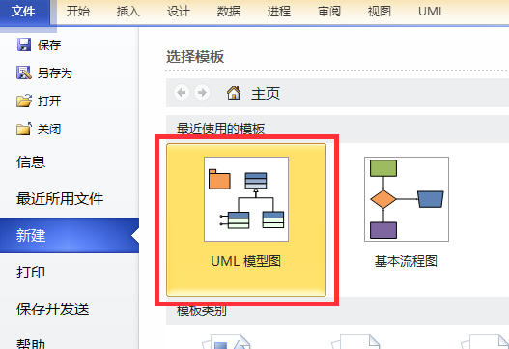

      - UML静态结构：
参照书上P68-72页内容，完成UML静态结构的定义。
1）完成Sportsman类的定义。
2）表3-1中的变量名可以输三个即可。
3）表3-2的方法输入3个即可，其中的访问权限需要有三种类型：public，protected，private。
4）按照图3-15完成了之间的关系定义。可按照表3-3选择SprotsPro的三个派生类。派生类的箭头形状参照后面图：
5）另外添加两个类，分别和SportsPro为聚集关联和组成关联。


类之间的关系类型图

      - UML序列图：
按照下图完成序列图的绘制。
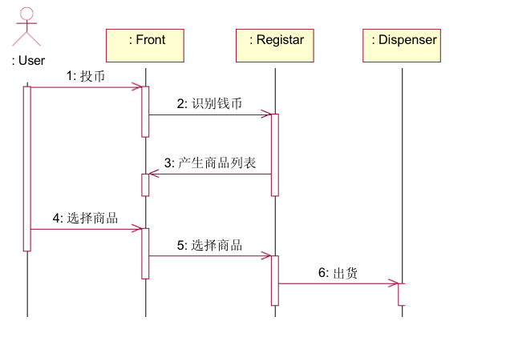
      - 完成UML包图

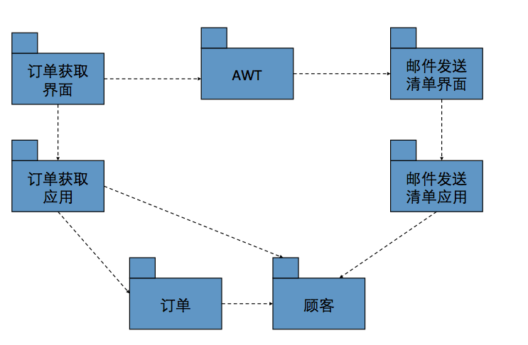

      - 完成UML状态图
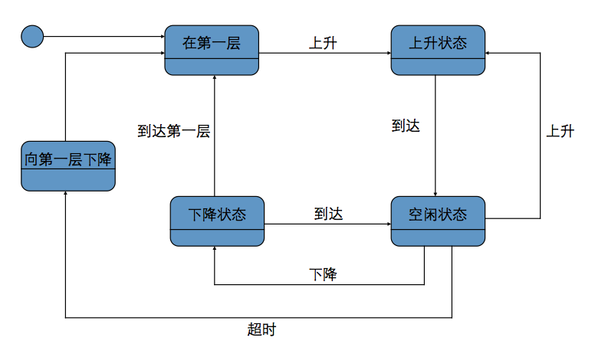

      - 完成UML部署图

完成教科书P227 图6－5的绘制。
注意：是用新建时候的“网络”－>”详细网络图”作为基本模版。

- 所需仪器设备
微机、网络 、Microsoft Visio

- 实验报告填写说明
对实验过程中的关键操作步骤进行截图，同时对截图进行适当的说明。同时认真记录实验过程中遇到的问题及解决方式。
回答下列问题：
1、简述包图的作用。
2、你如何理解序列图的横向和纵向的内容？
3、状态图中，一般可以分为哪些状态？

